TRƯỜNG ĐẠI HỌC THỦY LỢI
KHOA CÔNG NGHỆ THÔNG TIN

BÁO CÁO BÀI TẬP LỚN MÔN HỌC
CÔNG NGHỆ PHẦN MỀM
Đề tài:
Nhóm sinh viên thực hiện: Nhóm …
Thành viên nhóm: …

Giảng viên hướng dẫn:
Hà Nội, tháng 10 năm 2023

NHIỆM VỤ 3/4: SPRINT 1/2

I. Tài liệu đặc tả yêu cầu phần mềm

1.1 Biểu đồ Phân rã chức năng (FDD)
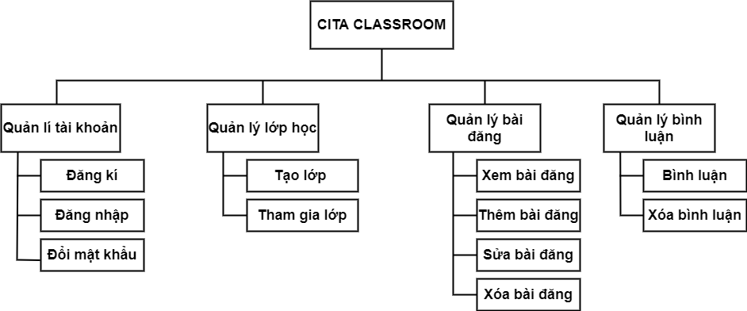

1.2 Biểu đồ Luồng dữ liệu (DFD)

1.2.1 DFD Đăng ký
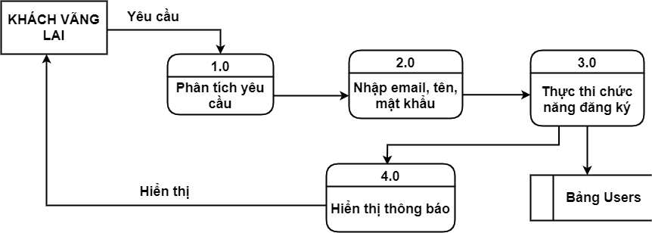

1.2.2 DFD Đăng nhập
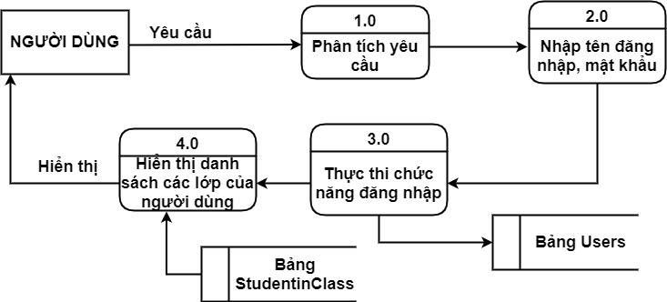

1.2.3 DFD Đổi mật khẩu
…

1.2.4 DFD Tạo lớp
…

1.2.5 DFD Tham gia lớp
…

1.2.6 DFD Thêm bài đăng
…

1.2.7 DFD Sửa bài đăng
…

1.2.8 DFD Xóa bài đăng
…

1.2.9 DFD Xem bài đăng
…

1.2.10 DFD Bình luận
…

1.2.11 DFD Xóa bình luận
…

1.3 Sơ đồ Use case tổng quát
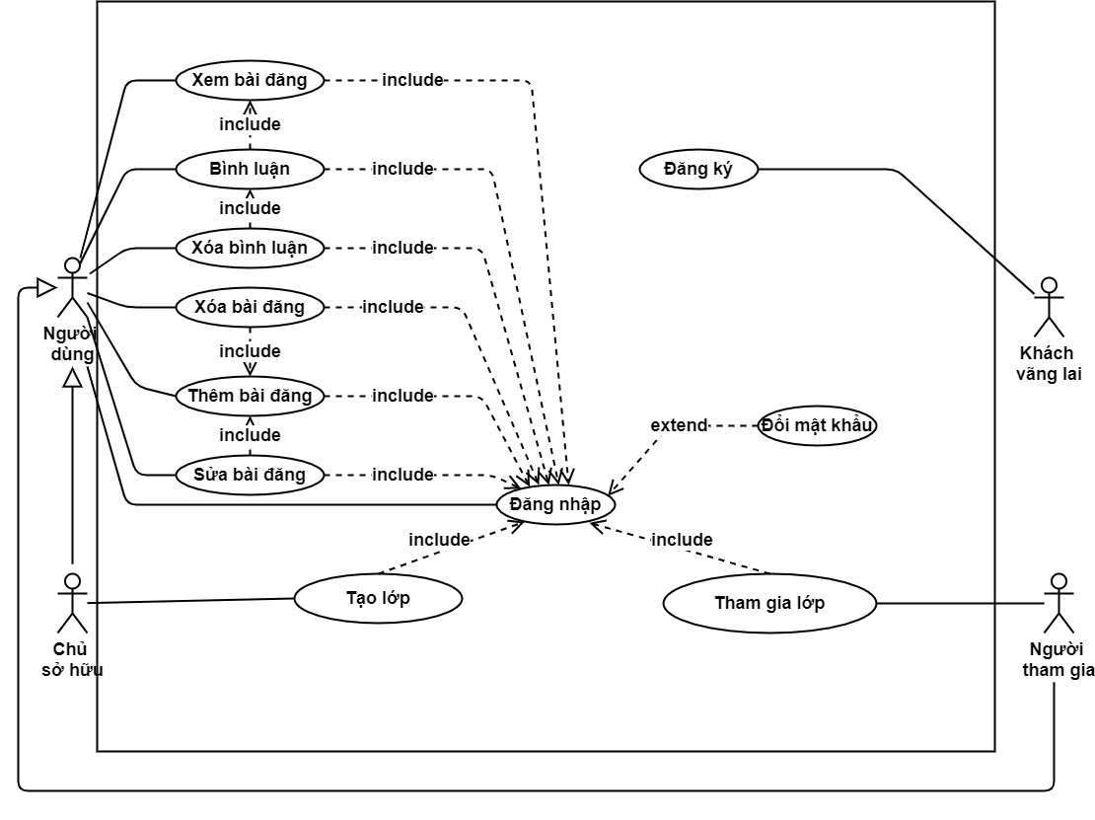

1.4 Miêu tả chi tiết các Use cases

1.4.1 Use case Đăng ký
Use Case ID | 01
Use Case Name | Đăng ký
Created By: | … | Last Updated By | …
Date Created: | … | Date Last Updated | …

Actor | Khách vãng lai
Description | Chức năng đăng ký cho phép người dùng đăng ký để tham gia hoặc tạo các lớp
Trigger | Chức năng này được sử dụng khi khách vãng lai click vào nút “Sign up”
Pre-conditions | Khách vãng lai truy cập vào website
Post conditions | Khách vãng lai đăng ký thành công
Flow of Events | 1. Khách vãng lai truy đăng nhập vào website  2. Khách vãng lai chọn “Sign up”  3. Hệ thống hiển thị giao diện nhập tên, email, mật khẩu  4. Khách vãng lai nhập tên, email, mật khẩu và chọn “Sign up”  5. Hệ thống hiển thị thông báo đăng ký thành công và yêu cầu khách vãng lai xác thực tài khoản  6. Khách vãng lai click vào link xác thực được gửi trong mail  7. Hệ thống hiển thị giao diện xác thực tài khoản thành công

1.4.2 Use case Đăng nhập
…

1.4.3 Use case Tạo lớp
…

1.4.4 Use case Tham gia lớp
…

1.4.5 Use case Bình luận
…

1.4.6 Use case Xóa bình luận
…

1.4.7 Use case Xem bài đăng
…

1.4.8 Use case Tạo bài đăng
…

1.4.9 Use case Sửa bài đăng
…

1.4.10 Use case Xóa bài đăng
…

1.5 Sơ đồ Trình tự (SD)

1.5.1 SD Đăng Nhập
…
1.5.2 SD Đăng ký
…

1.5.3 SD Đổi mật khẩu
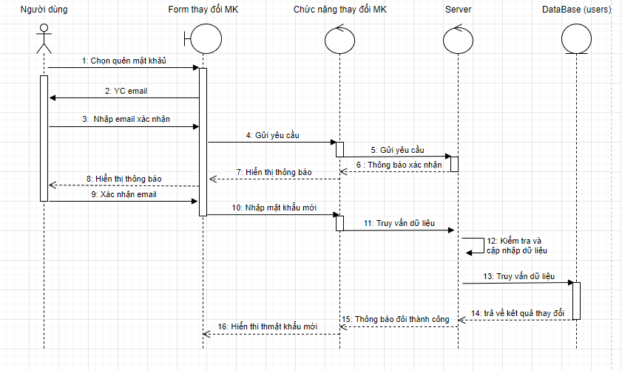
1.5.4 SD Tạo bài đăng
…
1.5.5 SD Xóa bài đăng
…

1.5.6 SD Sửa bài đăng
…

1.5.7 SD Xem bài đăng
…

1.5.8 SD Bình luận
…

1.5.9 SD Xóa bình luận
…

1.5.10 SD Tạo lớp tham gia
…

1.5.11 SD Tham gia lớp
…

1.6 Biểu đồ quan hệ thực thể (ERD)
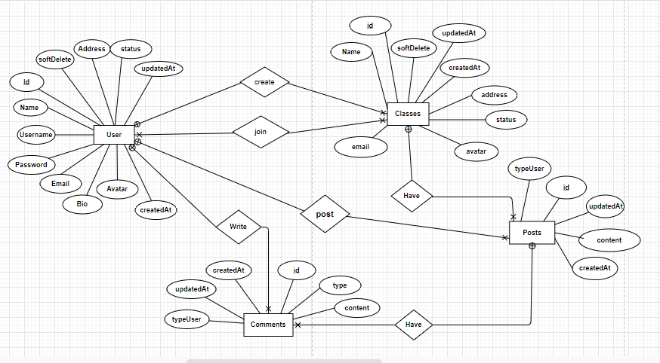

II. Thiết kế phần mềm

1. Thiết kế Kiến trúc

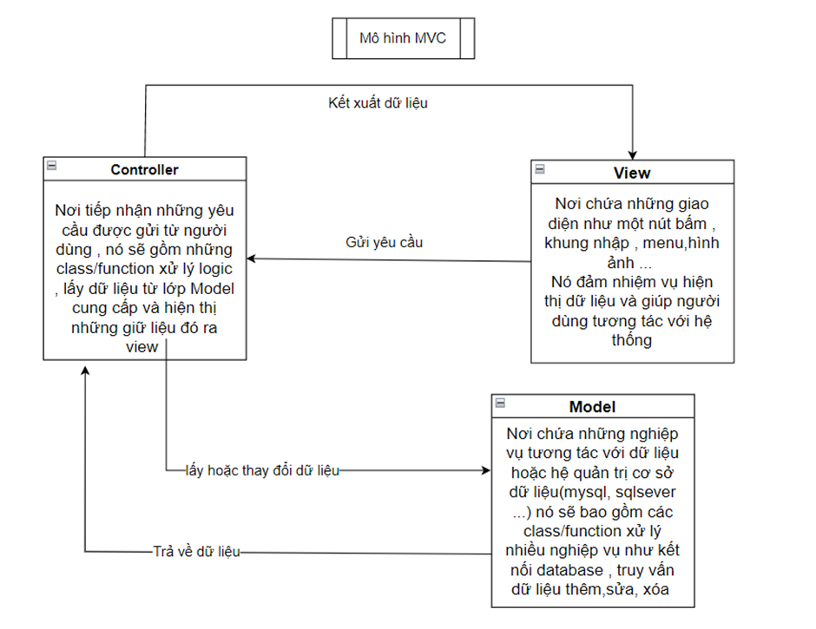2. Thiết kế Hướng đối tượng
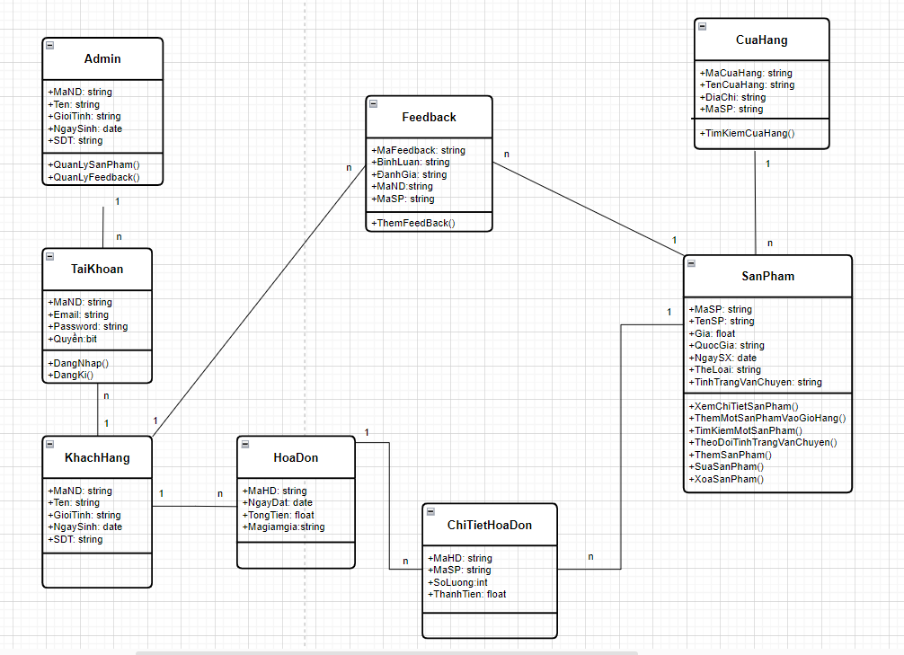

3. Thiết kế Dữ liệu

3.1 Các thực thể và thuộc tính
- TaiKhoan (Email, Password, Quyen)
- KhachHang (MaND, Ten, GioiTinh, NgaySinh, SDT)
- SanPham (MaSP, TenSP ,Gia, QuocGia, NgaySX, TheLoai, TinhTrangVanChuyen)
- HoaDon (MaHD, NgayDat, TongTien,Magiamgia)
- ChiTietHoaDon (MaHD, MaSP, SoLuong, ThanhTien)
- Admin (MaND, Ten, GioiTinh, NgaySinh, SDT)
- CuaHang (MaCuaHang, TenCuaHang, ĐiaChi)
- Feedback (MaFeedback, BinhLuan, DanhGia, MaND, MaSP)
3.2 Mối liên kết
- KhachHang và TaiKhoan là liên kế: 1 - N
- KhachHang và HoaDon là liên kết: 1 – N
- HoaDon và ChiTietHoaDon là liên kết: 1 - N
- SanPham và ChiTietHoaDon là liên kết: 1 - N
- Admin và TaiKhoan là liên kết: 1 - N
- CuaHang và SanPham là liên kết: 1 - N
- SanPham và Feedback là liên kết: 1 - N

3.3 Chuyển sang quan hệ
Liên kết 1 - N → Khóa chính của quan hệ bên một trở thành khóa ngoại của quan hệ bên nhiều.
Liên kết M - N → Tạo bảng quan hệ mới, chuyển khóa chính của hai quan hệ phía M và N thành khóa ngoại của quan hệ mới. Khóa chính của quan hệ mới là sự kết hợp của hai khóa ngoại.

Kết quả:
- TaiKhoan (Email, MaND, Password, Quyen)
- KhachHang (MaND, Ten, GioiTinh, NgaySinh, SDT)
- SanPham (MaSP, MaCuaHang, TenSP, QuocGia, NgaySX, TheLoai, Gia,TinhTrangVanChuyen)
- HoaDon (MaHD, MaND, NgayDat ,Magiamgia)
- ChiTietHoaDon (MaHD, MaSP, SoLuong)
- Admin (MaND, Ten, GioiTinh, NgaySinh, SDT)
- CuaHang (MaCuaHang, TenCuaHang, DiaChi)
- FeedBack (MaFeedback, MaND, MaSP, BinhLuan, DanhGia)

3.4 Chuẩn hóa dữ liệu
<<CÓ THỂ BỎ QUA NẾU CHƯA HỌC Ở CÁC MÔN HỌC TRƯỚC>>

3.4.1 Xác định phụ thuộc hàm
- id xác định một người dùng duy nhất bao gồm tên người dùng, mật khẩu, email, lý lịch, ảnh đại diện, trạng thái, địa chỉ, ngày tạo, ngày cập nhật, xóa mềm.
- id xác định một bài đăng duy nhất bao gồm các thông tin về bài đăng : nội dung, kiểu người dùng, thời gian đăng bài, thời gian chỉnh sửa, xóa mềm.
- id xác định một lớp học duy nhất gồm thông tin lớp học: tên lớp, email, hình đại diện, trạng thái lớp học, địa chỉ, thời gian tạo, thời gian chỉnh sửa, xóa mềm.
- id xác định một bình luận hoa duy nhất gồm các thông tin liên quan đến bình luận đó: loại bình luận, nội dung, loại người dùng, thời gian bình luận, thời gian chỉnh sửa, xóa mềm, mã người dùng và mã bài đăng.

3.4.2 Xét các dạng chuẩn
- users(id, username, password, email, bio, avatar, status, type, age, sex, birthday, created_at, updated_at, soft_delete)
Đặt id = A, username = B, password = C, email = D,bio = E, avatar = F, status = G, type = H, age = I, created_at = K, updated)at = N, soft_delete = M, sex = O, birthday = Q
Phụ thuộc hàm:
F = {A → B, A → C, A → D, A → E, A → F, A → G, A → H, A → I, A → K, A → N, A → M, A → O, A → Q}
=> Đạt 1NF vì không có thuộc tính đa trị
=> Đạt 2NF vì các thuộc tính không khóa phụ thuộc đầy đủ vào khóa chính A
=> Đạt 3NF vì các thuộc tính không khóa phụ thuộc trực tiếp vào khóa chính A
=> Đạt BCNF vì không có thuộc tính khóa nào phụ thuộc vào thuộc tính không khóa
- posts(id, status, content, created_at, updated_at, soft_delete, owner_id, class_id)
…

- classes(id, name, cover, status, referral_code, created_at, updated_at, soft_delete)
…
- comments(id, type_comment, content, created_at, updated_at, soft_delete, owner_id, topic_id )
…
- student_classes(id, created_at, updated_at, soft_delete, status, user_id, class_id )
…

3.5 Sơ đồ quan hệ
<<HÌNH VẼ SƠ ĐỒ QUAN HỆ >>

4. Thiết kế Giao diện Người dùng
Giao diện: Figma

III. Mã nguồn
<< LINK MÃ NGUỒN TRÊN GITHUB, NẾU CÓ>>

IV. Tài liệu kiểm thử
- Tham khảo báo cáo kiểm thử giao diện
- Tham khảo báo cáo kiểm thử chức năng

